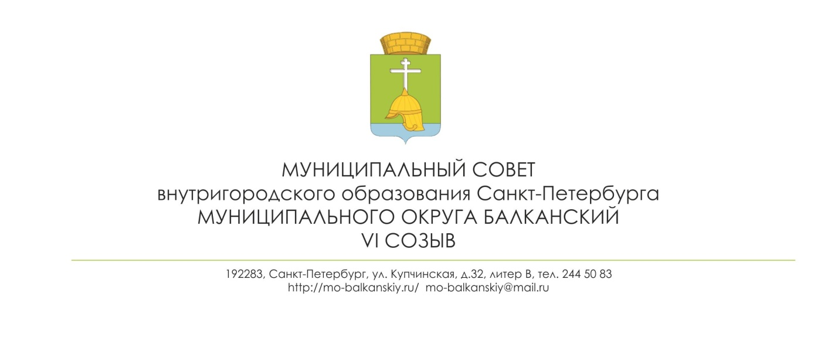ПРОЕКТ
РЕШЕНИЕ
«_____» _________ 2020 г. №
Об утверждении положения
«О помощнике депутата Муниципального Совета Балканский»

В целях повышения эффективности обеспечения доступа жителей внутригородского муниципального образования Санкт-Петербурга муниципального округа округ Балканский к информации о деятельности органов местного самоуправления внутригородского муниципального образования Санкт-Петербурга муниципального округа Балканский, оптимизации взаимодействия муниципального совета внутригородского муниципального образования Санкт-Петербурга муниципального округа Балканский с избирателями, оказания содействия депутатам муниципального совета внутригородского муниципального образования Санкт-Петербурга муниципального округа Балканский в реализации исполняемых ими полномочий, а так же повышения качества изучения общественного мнения, учитывая положения Федерального закона от 06.10.2003 №131-ФЗ «Об общих принципах организации местного самоуправления в Российской Федерации», Закона Санкт-Петербурга от 23.09.2009 №420-79 «Об организации местного самоуправления в Санкт-Петербурге», руководствуясь Уставом внутригородского муниципального образования Санкт-Петербурга муниципального округа Балканский, муниципальный совет
РЕШИЛ:
1. Утвердить положение «О помощнике депутата муниципального совета» согласно приложению к настоящему решению.
2. Решение вступает в силу после его официального опубликования.
3. Контроль за исполнением настоящего решения оставляю за собой.

Глава муниципального образования –
председатель муниципального совета С.А. Лебедев

Приложение к решению
муниципального совета
от «____»________ 2020 года №

Положение
«О помощнике депутата муниципального совета»

Настоящее Положение устанавливает права и обязанности, порядок и условия работы помощников депутатов муниципального совета внутригородского муниципального образования Санкт-Петербурга муниципального округа Балканский.

1. Общие положения
1.1. Помощником депутата муниципального совета внутригородского муниципального образования Санкт-Петербурга муниципального округа Балканский (далее - помощник) является гражданин Российской Федерации, назначенный помощником в порядке, установленном настоящим положением, безвозмездно выполняющий поручения депутата муниципального совета внутригородского муниципального образования Санкт-Петербурга муниципального округа Балканский (далее - депутат), связанные с осуществлением депутатом полномочий, установленных действующим законодательством и Уставом внутригородского муниципального образования Санкт-Петербурга муниципального округа Балканский.
1.2. Помощник депутата осуществляет свою деятельность исключительно на безвозмездной основе (на общественных началах). Трудовые и гражданско-правовые отношения с помощником не оформляются. Муниципальные служащие органов местного самоуправления внутригородского муниципального образования Санкт-Петербурга муниципального округа Балканский (далее – муниципальный совет) не могут быть помощниками.
1.3. Назначение и прекращение деятельности помощника осуществляется депутатом. Полномочия помощника начинаются с момента его регистрации, которая производится постановлением Главы муниципального образования, исполняющего полномочия председателя муниципального совета (далее – Глава МО). Регистрация помощника носит уведомительный характер.
1.4. Документом, подтверждающим полномочия помощника, является удостоверение по образцу, установленному Приложением к настоящему положению. Удостоверение помощнику оформляется, учитывается и передается депутату (для вручения помощнику) аппаратом муниципального совета. Удостоверение помощника в аппарате муниципального совета может получить в порядке, установленном настоящим положением, помощник.
1.5. Количество общественных помощников определяется решением муниципального совета и не может быть более трех.
1.6. В своей деятельности помощник руководствуется Конституцией Российской Федерации, федеральными законами и законами Санкт-Петербурга, Уставом внутригородского муниципального образования Санкт-Петербурга муниципального округа Балканский, решениями муниципального совета, настоящим положением.
1.7. Помощник должен знать полномочия, структуру и должностных лиц органов местного самоуправления внутригородского муниципального образования Санкт-Петербурга муниципального округа Балканский (далее - ОМСУ), порядок приема должностными лицами и структурными подразделениями ОМСУ, их адреса, в том числе – электронные, и телефоны, порядок формирования ведомственных целевых программ, порядок направления обращений ОМСУ и должностным лицам ОМСУ. Информирование помощника осуществляет депутат, либо, по его просьбе, аппарат Муниципального Совета. 1.8. Для целей настоящего положения слова «граждане», «избиратели» и «жители» применяются в одном значении.
2. Деятельность помощника
2.1. Деятельность помощника направлена на содействие депутату в осуществлении им своих полномочий в избирательном округе, в котором избран депутат.
2.2. Основные направления работы помощника определяет депутат, который вправе давать ему поручения и определять обязанности, не противоречащие действующему законодательству.
2.3. Депутат осуществляет распределение обязанностей между назначенными им помощниками и осуществляет контроль за их деятельностью.
2.4. Помощник осуществляет свою деятельность в форме выполнения поручений депутата, его назначившего, под его непосредственным руководством и по согласованию с ним.
2.5. В целях обеспечения эффективного исполнения депутатом своих полномочий помощник осуществляет деятельность по следующим направлениям: а) участвует в организации деятельности общественной приемной депутата в избирательном округе; б) участвует в организации приема депутатом жителей в избирательном округе и, по поручению депутата, осуществляет самостоятельно прием населения в избирательном округе; в) организует встречи депутата с избирателями избирательного округа, в том числе для проведения ежегодного отчета депутата перед избирателями; г) по поручению депутата участвует в мероприятиях проводимых ОМСУ; д) по поручению депутата готовит аналитические, информационные, справочные и другие материалы, необходимые депутату для осуществления им своих полномочий; е) по поручению депутата готовит проекты решений муниципального совета; ж) готовит проекты обращений депутата, вносимых на рассмотрение муниципального совета для признания их депутатскими запросами; з) ведет делопроизводство по служебным документам, служебной переписке депутата; и) исполнение иных поручений депутата, связанные с деятельностью депутата. 2.6. В целях выполнения своих обязанностей помощник депутата имеет право: а) присутствовать на заседаниях муниципального совета; б) пользоваться копировально-множительной техникой, имеющейся в распоряжении муниципального совета.
2.7. Помощник обязан: а) при досрочном прекращении своих полномочий сдать удостоверение в аппарат муниципального совета; б) в случае задержания, ареста, привлечения в судебном порядке к уголовной или к административной ответственности принять меры к незамедлительному информированию об этом депутата, его назначившего.
2.8. При выполнении помощником депутата своих обязанностей недопустимо использование им своего статуса в личных интересах, а также в целях, не отвечающих интересам избирателей и ОМСУ.
3. Порядок назначения помощника
3.1. Депутат муниципального совета направляет на имя Главы МО, письменное уведомление о назначении помощника с указанием фамилии, имени, отчества и адреса места жительства помощника с просьбой зарегистрировать помощника и оформить ему соответствующее удостоверение (далее - уведомление).
3.2. В течение трех дней с момента принятия уведомления аппарат МС готовит проект постановления Главы МО, оформляет удостоверение помощника и направляет указанные документы для подписания Главе МО.
3.3. Удостоверение помощника заверяется печатью муниципального совета.
3.4. Удостоверение помощнику выдается на срок полномочий депутата, назначившего помощника.
3.5. Удостоверение помощника регистрируется в Журнале регистрации удостоверений помощников, в котором указывается фамилия, имя и отчество помощника, адрес его места жительства, фамилия, имя и отчество депутата и № избирательного округа, по которому избран депутат, № и дата постановления Главы МО о регистрации помощника, срок полномочий помощника и данные о продлении срока полномочий помощника, № и дата постановления Главы МО о прекращении регистрации помощника, подпись помощника либо депутата в получении удостоверения помощника.
3.6. Полномочия помощника депутата прекращаются досрочно в случае: а) досрочного прекращения полномочий депутата; б) подачи личного заявления; в) по инициативе депутата.
3.7. Основанием досрочного сложения полномочий помощника депутата, установленным пп."а" п.3.6 настоящего положения, является решение муниципального совета.
3.8. В случаях, установленных пп. "б" и "в" пункта 3.6 настоящего положения Главе МО направляется письменное уведомление о прекращении регистрации помощника с указанием причин прекращения регистрации.
3.9. При наличии оснований, установленных п.3.6 настоящего положения аппарат Муниципального Совета направляет Главе МО проект постановления Главы МО о прекращении регистрации помощника с указанием причин прекращения регистрации, которое после подписания направляется в аппарат муниципального совета для внесения соответствующей записи в Журнале регистрации удостоверений помощников. 3.10.Помощник отстраняется депутатом по инициативе депутата от исполнения обязанностей помощника в следующих случаях:
а) при нарушении помощником действующего законодательства, Устава внутригородского муниципального образования Санкт-Петербурга муниципального округа Балканский и настоящего положения;
б) в случаях, предусмотренных пп."б" п. 2.7 настоящего положения;
в) совершение аморального поступка несовместимого со статусом помощника;
г) совершение действий, наносящих ущерб деловой репутации депутата или подрывающих авторитет ОМСУ;
д) в случае неисполнения помощником своих обязанностей.

Приложение к положению
«О помощнике депутата Муниципального Совета»

